Всероссийская акция «Добрые уроки», приуроченная к Международному дню добровольчества.

5 декабря Центр образования цифрового и гуманитарного профилей «Точка роста» МБОУ СОШ №1 с.Ермолаево присоединился к Всероссийской акции «Добрые уроки», приуроченной к Международному дню добровольчества.
Цель акции — популяризация добровольчества, мотивация к социальной самореализации и развитию гражданской активности российских школьников.
В рамках участия во Всероссийской акции наша школа провела ряд интересных мероприятий. Были организованы классные часы по проблеме, продуманы вопросы для учащихся, подобраны наглядные материалы. Дети внимательно слушали рассказы своих классных руководителей и сами рассказывали истории о доброте и человечности людей. Учащиеся вспоминали свои добрые дела к родителям, бабушкам, дедушкам, учителям, сверстникам. Еще много теплых слов прозвучало во время классных часов. Дети с удовольствием участвовали в обсуждении темы, связанной с добротой, заботой, участием, милосердием. Судя по всему, после этих классных часов детям захотелось проявить участие и доброту не только к близким, но и к совершенно незнакомым людям, нуждающимся в помощи.
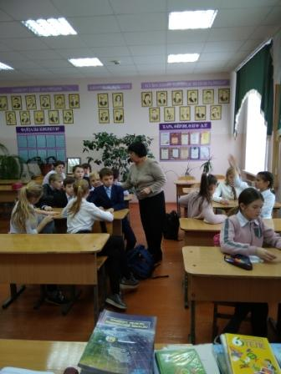
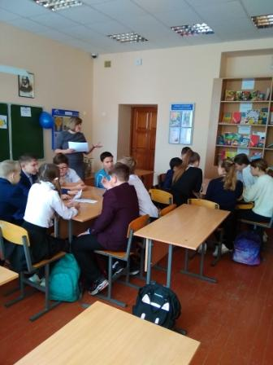

Учащиеся старших классов посмотрели и обсудили фильм «Волонтеры будущего». В фильме показана деятельность детей-добровольцев, которые способствуют сохранению дикой природы, помогают людям с ограниченными возможностями здоровья, заботятся о бездомных животных, разрабатывают полезные компьютерные решения, разыскивают останки бойцов Великой Отечественной Войны, используют социальные сети для распространения добра и созидательной энергии.

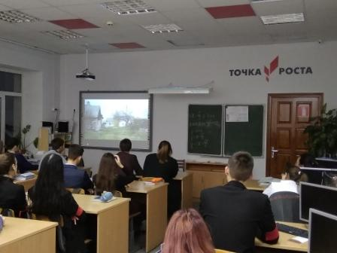

А после уроков ребята посетили занятия цифрового, естественнонаучного, технического и гуманитарного профиля, учились играть в шахматы, создавали собственные медиапродукты. В Центре «Точка роста» школьники привыкают работать в команде и создавать свои проекты, готовятся к участию в муниципальных и региональных конкурсах.

